Памятка для родителей.

ПЕРВЫЙ МЕСЯЦ
Многие исследователи отмечают чувствительность к звукам у новорожденных по таким реакциям:
* Изменения общей двигательной активности.
* Сморщивание лба.
* Движения век.
* Вздрагивания.
* Изменения ритма и частоты дыхания.
* Поворота глаз и головы к источнику звука.
* Торможения сосательных движений.
На 3-4 – ой неделе жизни слуховое сосредоточение можно получить не только на относительно сильный звук, но и на речевое воздействие взрослого.
ВТОРОЙ МЕСЯЦ
Примерно с полуторамесячного возраста малыш гулит – произносит гласные звуки, отсутствующие в языке взрослых. В процессе развития эти звуки утрачиваются, заменяясь полноценными гласными звукаами.
ТРЕТИЙ МЕСЯЦ
Гуление делается разнообразнее, появляются согласные звуки г-г-г, б-у, в –и и т.д. В ответ на поощрение ребенок активизирует гуление; происходит как бы разговор, когда взрослые агукают вместе с малышом. На улыбку взрослого ребенок отвечает улыбкой, на речь взрослого – произнесением звуков.
ОТ ТРЕХ ДО ШЕСТИ МЕСЯЦЕВ
Гуление преобразуется в «свирель», т.е. произнесение цепочки звуков какадом: аль –ле-е-лы-агы-аы. Они делаются продолжительнее, если к этому побуждают взрослые, разговаривая с малышом.
СЕДЬМОЙ – ВОСЬМОЙ МЕСЯЦЫ
Для развития речи в этом возрасте представляется важным возможность подражания голосовым реакциям взрослого. В этом возрасте появляется лепет, т.е. произнесение отдельных слогов ба-ба-ба, да-да-да. В нем уже слышны довольно ясные звуки. Из гласных чаще других производится звук а в сочетании с согласными п, б, м, д, т, к. Получив возможность подражать взрослому, ребенок активно повторяет за ним слоги. Период лепета очень важен, т.к. малыш подолгу упражняет свой артикуляционный аппарат и тренирует одновременно физический и фонематический слух. В лепете появляются интонации удовольствия и неудовольствия.
ДЕВЯТЫЙ – ДЕСЯТЫЙ МЕСЯЦЫ
Ребенок способен по подражанию произносить цепочки повторяющихся слогов. В это время очень важно поощрять ребенка к лепету, т.к. он уже способен копировать интонаци. Голосом малыш выражает свои потребности и эмоции.
Развивается понимание речи. Опорой в этом умении является зрительное восприятие. Общение между ребенком и взрослым начинает строиться с помощью речи.
ОДИННАДЦАТЫЙ – ДВЕНАДЦАТЫЙ МЕСЯЦЫ.
Дети понимают обращенную к ним речь, могут выполнить простые просьбы взрослых, подкрепленные жестами. В активной речи малыша появляются первые слова. Запас слов годовалого ребенка не одинаков: от 2-3 до 15-20 слов. Есть дети, не имеющие в активном словаре слов, но демонстрирующие приличное понимание речи.
Первые слова – это, как правило, ударные слоги знакомых слов: «ка» - каша, «пу» - капуста; простые двусложные слова, состоящие из двух одинаковых слогов: «мама», «папа», «баба» и т.д. Эти слоги и проистейшие слова можно назвать словами-предложениями, т.к. они обозначают целые понятия, хотя в этих словах-предложениях нет сочетания по грамматическим правилам языка

Памятка для родителей.

1. Дети понимают обозначаемые на простых сюжетных картинках действия и предметы.
2. Выполняют просьбы взрослых, состоящие из двух частей.
3. Понимают значение пространственных предлогов (положи на стол, сядь на диван).
4. Понимают обобщающее значение наименований однородных предметов (любой стул – это стул).
5. После 1,5 лет начинают задавать вопросы: «Как это называется?», «Что это?».
6. К 1,5 годам в активном словаре ребенка насчитывается около 50слов, а к 2 годам – 200-400слов, преимущественно существительных, обозначающих предметы игровой и бытовой тематики, а также глаголов, обозначающих простые действия.
7. Речь аграмматична. Пользуются фразой из 2-4 слов, согласуют глаголы 3 лица единственного числа настоящего времени с существительными, используют формы некоторых падежей; появляется первое лицо глаголов и местоимение «я».
8. В речи много глаголов в повелительном наклонении.
9. Характерно неправильное звукопроизношение большинства звуков родного языка (этап физиологического косноязычия).
10. Неустойчивое произношение многих слов: звук то выпадает, то заменяется, то произносится верно.
11. Нарушена слоговая структура многосложных слов(упрощение структуры путем опускания слогов из середины слова).
12. У части детей слабый, тихий голос.

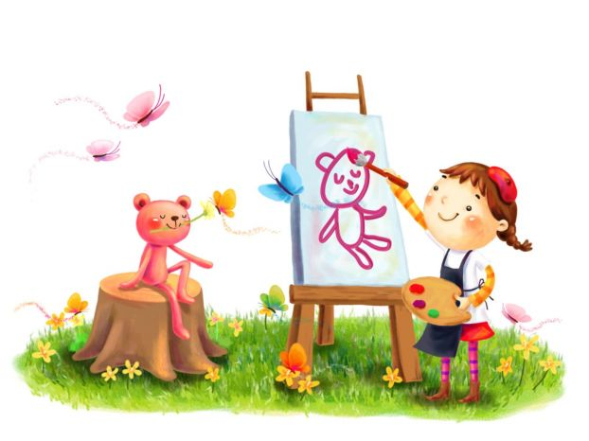

Памятка для родителей.

1. Самым важным отличием речи трехлетнего ребенка от двухлетнего является почти полное отсутствие аграмматизмов в речи трехлетнего.
2. Связь слов в предложении налажена с помощью окончаний и предлогов, употребляются союзы, используются все основные части речи.
3. Словарный запас характеризуется не только словами чисто бытовой тематики, встречаются слова оценочного значения, слова обобщения. Ребенок уже оперирует некоторыми родовыми понятиями.
4. Звукопроизношение еще не полностью соответствует норме. Отсутствуют шипящие и сонорные. Твердые и мягкие звуки дифференцируются большинством детей.
5. Слова со сложной слоговой структурой и со стечениями согласных могут произноситься искаженно.
6. Если у ребенка сформировано положительное отношение к книгам, он любит слушать по многу раз знакомые сказки и стихи. Хорошо запоминает текст и дословно воспроизводит его. Свободного пересказа своими словами еще не дает.
7. Понимает несложные сюжетные картинки.
Памятка для родителей.

1. Словарный запас достигает 2000 слов.
2. В активной речи появляются слова второй степени обобщения.
3. Словарный запас обогащается за счет наречий, обозначающих пространственные и временные признаки.
4. Появляется «словотворчество», что свидетельствует о начале усвоения словообразовательных моделей.
5. В речи все меньше ошибок на словоизменение основных частей речи.
6. У многих детей звукопроизношение нормализовалось, у части детей наблюдаются смешения свистящих и шипящих, а также отсутствие вибрантов Р, Р'.
7. Связная речь еще не сложилась, в рассказах о событиях и о собственной жизни допускается непоследовательность; пересказ известной сказки возможен.
8. Хорошо развитая в данном возрасте непроизвольная память позволяет запомнить большое количество стихотворных произведений наизусть.
Памятка для родителей.

1. Качественный скачок в овладении связной речью: дети способны составить рассказ по картинке, пересказать текст в нужной временной и логической последовательности.
2. Начинает формироваться внутренняя речь – свернутая, сокращенная форма речи, с помощью которой происходит планирование предстоящей деятельность.
3. Значительно обогатился словарный запас, дети пользуются словами второй степени обобщения.
4. Грубых аграмматизмов в речи нет, возможны ошибки при построении сложных предложений.
5. Звукопроизношение полностью нормализовалось.
6. Появляется способность к выделению звука из слова, то есть формируются навыки звукового анализа слов, звуковая оболочка слова перестала быть «прозрачной», незаметной для восприятия.
7. Дети способны менять произвольно громкость голоса, умеют воспроизводить различные интонации.

- С первых дней жизни ребенка должна окружать полноценная речевая среда. Старайтесь вашу повседневную деятельность сопровождать правильной речью, называйте свои действия, предметы домашнего обихода во время бодрствования младенца, при этом почаще давайте ему возможность видеть ваше лицо, наблюдать за вашей артикуляцией.
- Почаще берите ребенка на руки, пеленайте, кормите - ребенку необходим постоянный телесный контакт с матерью.
- Поощряйте любые попытки ребенка заговорить: малыш начнет разговаривать только тогда, когда вы захотите его слушать.
- Говорите с ребенком медленно, короткими фразами; пользуйтесь правильным русским языком, не переходите на "детский язык" сами и не разрешайте делать это другим взрослым.
- Каждый день читайте ребенку. Не показывайте своей досады и нежелания, если ребенок попросит вас в сотый раз прочитать книжку, которую особенно полюбил.
- Поощряйте любопытство, стремление задавать вопросы, для этого отвечайте на каждый детский вопрос.
- Не сравнивайте ребенка ни с какими другими детьми.

